RELATÓRIO DO TESTE
Cadastro de Contratos – Cenário 1: Preenchimento completo e salvamento.
Data do teste: 18/11/2025 14:23:57
🔄 Acessando sistema...
✅ Acessando sistema realizada com sucesso.
Screenshot: acessando_sistema
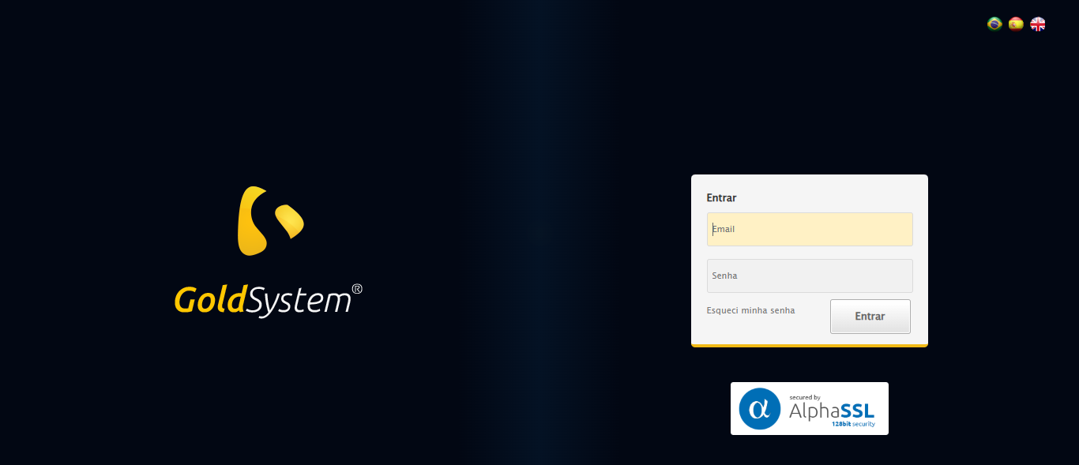
🔄 Realizando login...
✅ Realizando login realizada com sucesso.
Screenshot: realizando_login
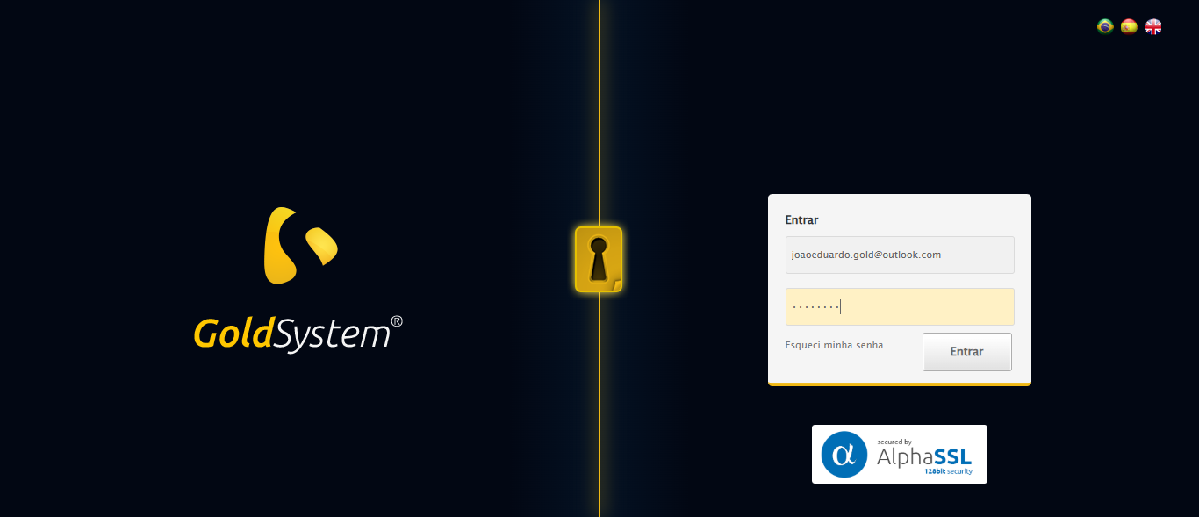
🔄 Esperando sistema carregar e ajustando zoom...
🔍 Zoom ajustado para 90%.
✅ Esperando sistema carregar e ajustando zoom realizada com sucesso.
Screenshot: esperando_sistema_carregar_e_ajustando_zoom
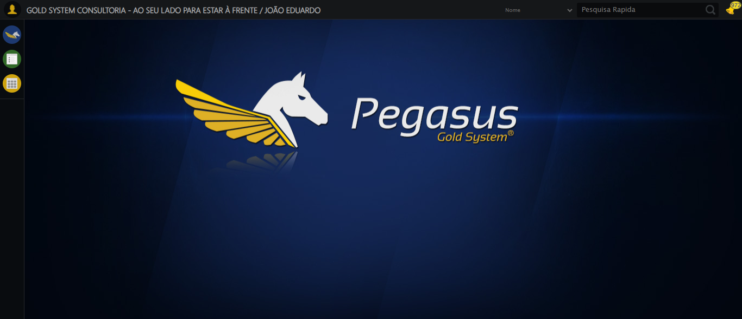
🔄 Abrindo menu Contratos...
✅ Abrindo menu Contratos realizada com sucesso.
Screenshot: abrindo_menu_contratos
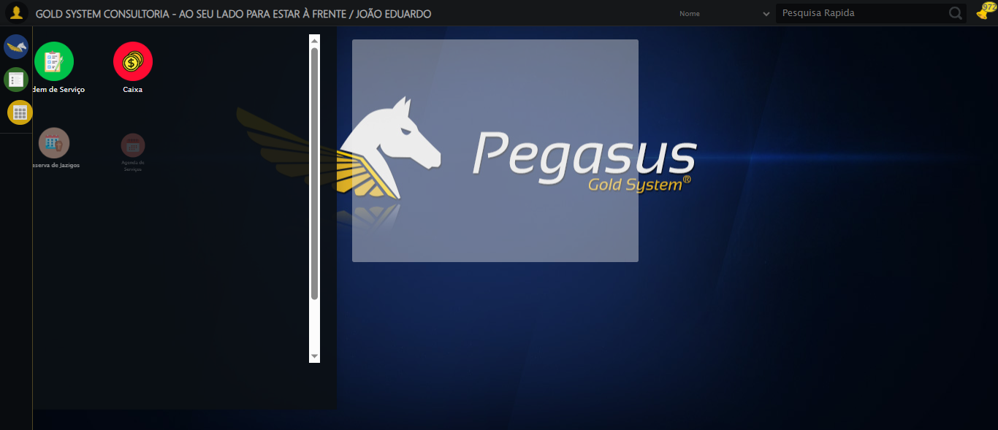
🔄 Clicando em Cadastrar...
✅ Clicando em Cadastrar realizada com sucesso.
Screenshot: clicando_em_cadastrar
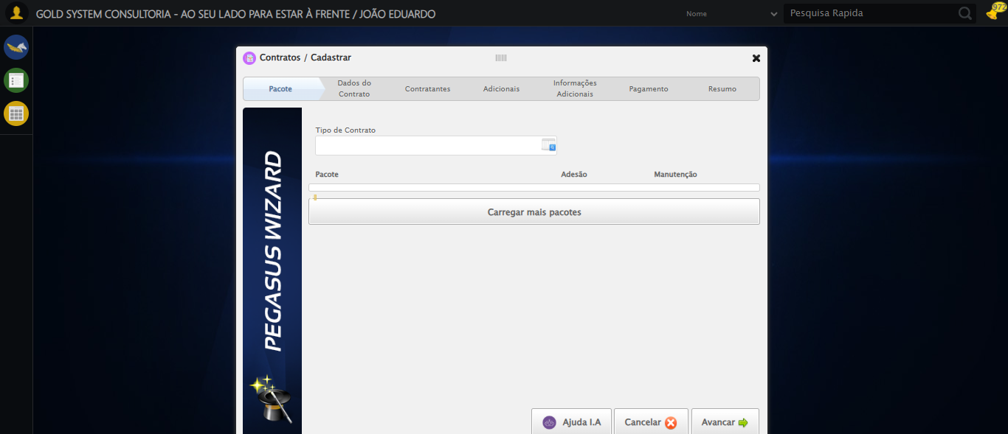
🔄 Selecionando Tipo de Contrato...
❌ Erro ao selecionando tipo de contrato: Message: element click intercepted: Element <a class="btModel btGray lpFind">...</a> is not clickable at point (709, 85). Other element would receive the click: <div class="loadingContent" style="height: 590px; display: block;">...</div>
(Session info: chrome=142.0.7444.163); For documentation on this error, please visit: https://www.selenium.dev/documentation/webdriver/troubleshooting/errors#elementclickinterceptedexception
Stacktrace:
Symbols not available. Dumping unresolved backtrace:
0xdb4103
0xdb4144
0xbbe71d
0xc10580
0xc0e8e3
0xc0c387
0xc0b5fd
0xbffd65
0xc2c90c
0xbff7c4
0xc2cac4
0xc4ee17
0xc2c706
0xbfda30
0xbfed54
0x10257b4
0x102098a
0xddc392
0xdcc4c8
0xdd324d
0xdbc478
0xdbc63c
0xda67ca
0x764afcc9
0x77de82ae
0x77de827e
Screenshot: erro_selecionando_tipo_de_contrato
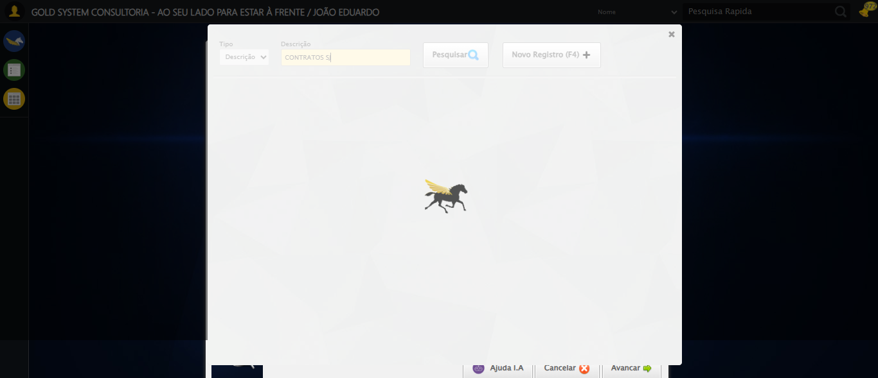
🔄 Selecionando Pacote...
❌ Erro ao selecionando pacote: Message: invalid session id: session deleted as the browser has closed the connection
from disconnected: not connected to DevTools
(Session info: chrome=142.0.7444.163); For documentation on this error, please visit: https://www.selenium.dev/documentation/webdriver/troubleshooting/errors#invalidsessionidexception
Stacktrace:
Symbols not available. Dumping unresolved backtrace:
0xdb4103
0xdb4144
0xbbe71d
0xbad910
0xbcc714
0xc33475
0xc4e749
0xc2c706
0xbfda30
0xbfed54
0x10257b4
0x102098a
0xddc392
0xdcc4c8
0xdd324d
0xdbc478
0xdbc63c
0xda67ca
0x764afcc9
0x77de82ae
0x77de827e
❌ ERRO FATAL: Message: invalid session id; For documentation on this error, please visit: https://www.selenium.dev/documentation/webdriver/troubleshooting/errors#invalidsessionidexception
Stacktrace:
Symbols not available. Dumping unresolved backtrace:
0xdb4103
0xdb4144
0xbbe56b
0xbfce58
0xc2c7c6
0xc28030
0xc27563
0xb8e4dd
0xb8ea6e
0xb8ef3d
0x10257b4
0x102098a
0xddc392
0xdcc4c8
0xdd324d
0xb8e193
0xb8d848
0x117b0cf
0x764afcc9
0x77de82ae
0x77de827e
✅ Teste concluído com sucesso.

